移动端使用adb的方法

使用adb工具
Adb工具在钉钉上目录：
版本发布->阳途移动终端安全管理系统（移动端）目录下->adb工具
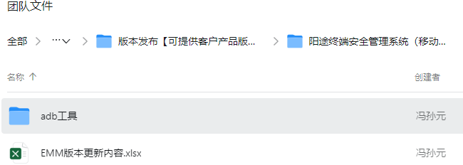
下载到本地，在文件目录位置输入cmd，确定，打开命令行
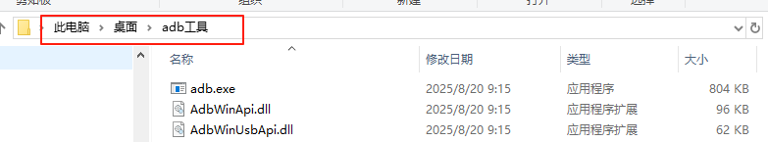
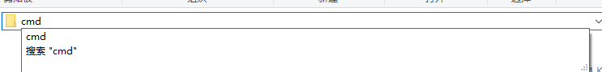
自动定位到当前位置
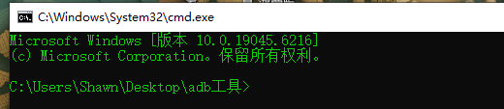
Abd名称测试下是否可用
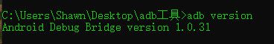
安卓设备需要再打开开发者模式（一般是点击设备安卓版本7次，有提示开启），打开usb调试，通过usb线连接到电脑上，允许usb传输文件（不要仅充电模式）。Adb devices可以列出当前已连接设备列表，列表为空就是没连接好。

Adb给设备设置的应用权限，如果应用卸载，还是需要重新设置的，覆盖安装不用。

adb设置永久截屏权限等权限
验证下当前adb命令是否可用，adb devices可用列出当前设备连接列表，至少要有一台设备在列表中才对。
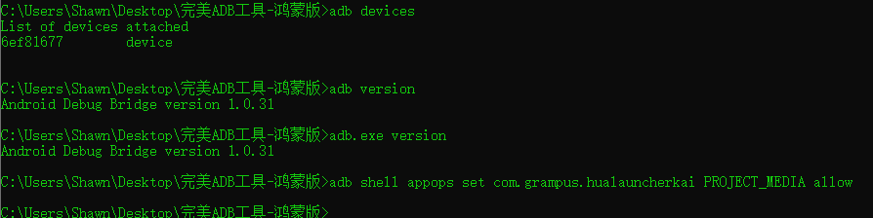
永久允许截屏权限，不再需要用户确认
adb shell appops set com.grampus.hualauncherkai PROJECT_MEDIA allow

其它有用的
允许安装位置应用
adb shell appops set com.grampus.hualauncherkai REQUEST_INSTALL_PACKAGES allow
允许后台持续运行
adb shell appops set com.grampus.hualauncherkai RUN_IN_BACKGROUND allow
豁免后台限制
adb shell appops set com.grampus.hualauncherkai RUN_ANY_IN_BACKGROUND allow

下面是特殊情况备注，不用看
撤销方法，目前不考虑撤销，卸载就没
adb shell appops set com.grampus.hualauncherkai PROJECT_MEDIA deny
验证状态：
adb shell appops get com.grampus.hualauncherkai PROJECT_MEDIA

adb设置设备拥有者
此步骤可能较麻烦，设置成功的前提，要求没有其它应用设置过此权限，否则要先取消。设置前设备不能有其它相关账号，如华为账号、支付宝账号、微博账号等都有线退出，如果退出不干净无法设置成功，最终方案是恢复出厂设置，在开始设置以下权限。
设置命令
adb shell dpm set-device-owner com.grampus.hualauncherkai/.Tools.DeviceReceiver
观察命令行是否有成功信息，还是报错异常，若有报错，就是前面提到的条件没做好。

设置设备拥有者可以设置时间同步、自动安装推送的应用、准确的获取mac、sim卡序列号。

